**中山大学计算机学院**

**人工智能**

**本科生实验报告**

**（2022学年春季学期）**

课程名称：Artificial Intelligence

|  |  |  |  |
| --- | --- | --- | --- |
| 教学班级 | **信计系统结构方向** | 专业（方向） | **ICS** |
| 学号 | **20337268** | 姓名 | **张文沁** |

# 实验题目

盲目搜索

# 实验内容

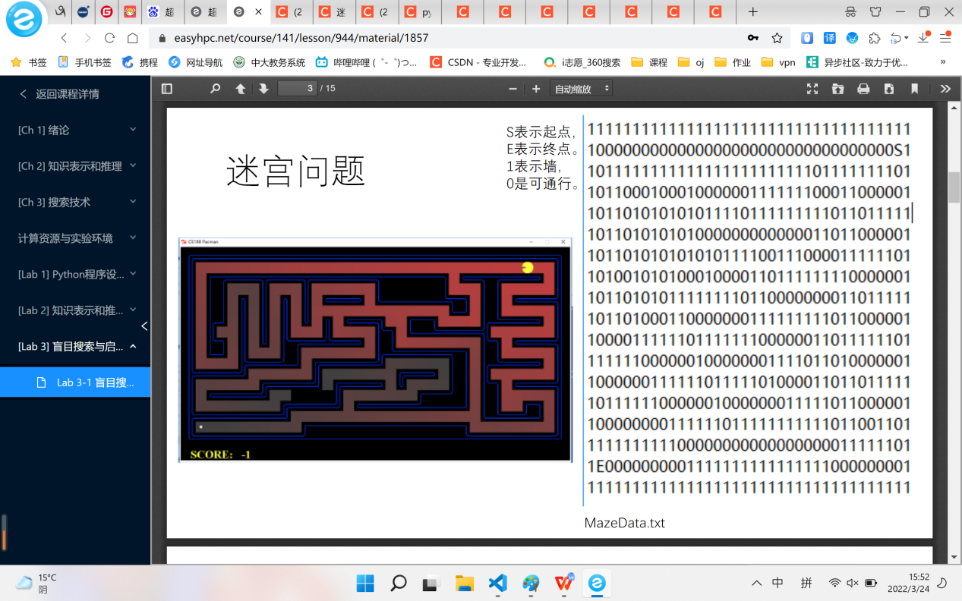

# 实验代码

# 实验结果及分析

1. 实验结果展示示例

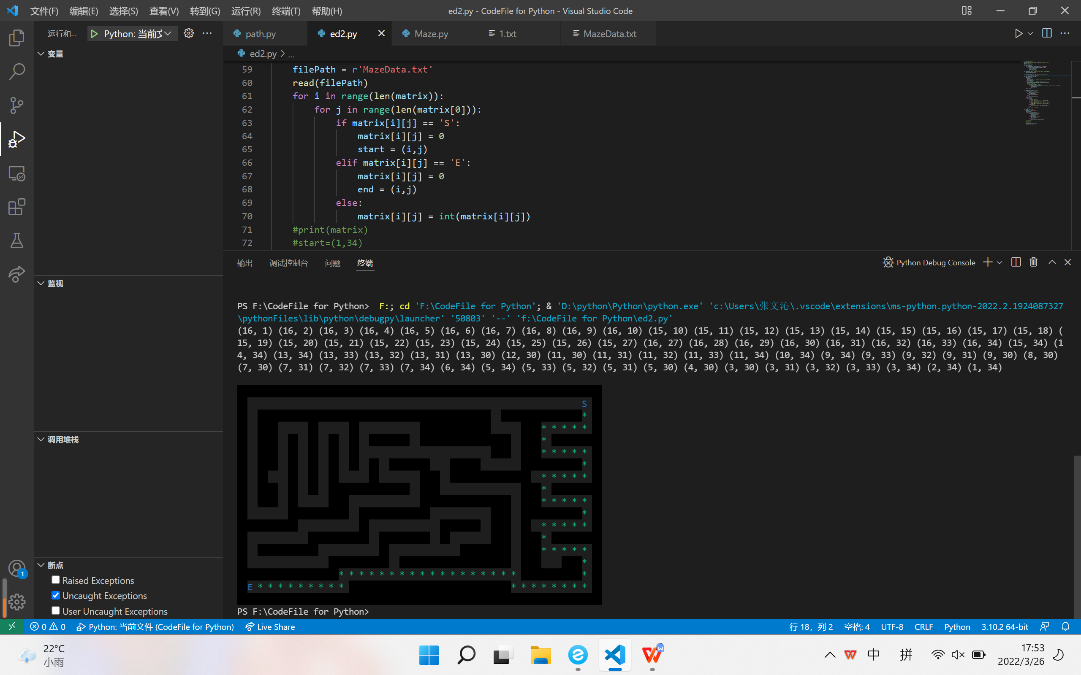

# 参考资料

参见可视化教程实现简单可视化